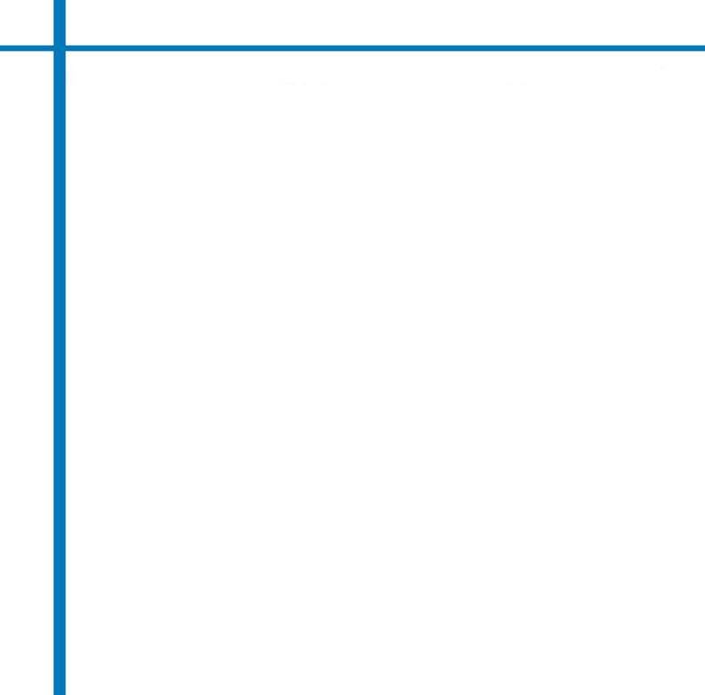
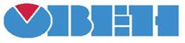
Среда программирования OWEN Logic

Шаблон сетевого устройства МВ210-204

Обсуждение на форуме

Имя переменной | Тип данных | Адрес регистра | Комментарий
dp1 | int | 4103 | Положение десятичной точки для входа 1(знач. dp)
dp2 | Int | 4119 | Положение десятичной точки для входа 2(знач. dp)
dp3 | int | 4135 | Положение десятичной точки для входа 3(знач. dp)
dp4 | int | 4151 | Положение десятичной точки для входа 4(знач. dp)
dp5 | int | 4167 | Положение десятичной точки для входа 5(знач. dp)
dp6 | int | 4183 | Положение десятичной точки для входа 6(знач. dp)
dp7 | int | 4199 | Положение десятичной точки для входа 7(знач. dp)
dp8 | int | 4215 | Положение десятичной точки для входа 8(знач. dp)
Izm_int1 | int | 1 | Целое значение измерения входа 1 со смещением точки
Izm_int2 | int | 7 | Целое значение измерения входа 2 со смещением точки
Izm_int3 | int | 13 | Целое значение измерения входа 3 со смещением точки
Izm_int4 | int | 19 | Целое значение измерения входа 4 со смещением точки
Izm_int5 | int | 25 | Целое значение измерения входа 5 со смещением точки
Izm_int6 | int | 31 | Целое значение измерения входа 6 со смещением точки
Izm_int7 | int | 37 | Целое значение измерения входа 7 со смещением точки
Izm_int8 | int | 43 | Целое значение измерения входа 8 со смещением точки
status1 | int | 2 | Статус измерения входа 1
status2 | int | 8 | Статус измерения входа 2
status3 | int | 14 | Статус измерения входа 3
status4 | int | 20 | Статус измерения входа 4
status5 | int | 26 | Статус измерения входа 5
status6 | int | 32 | Статус измерения входа 6
status7 | int | 38 | Статус измерения входа 7
status8 | int | 44 | Статус измерения входа 8
tizm1 | int | 3 | Циклическое время измерения входа 1
tizm2 | int | 9 | Циклическое время измерения входа 2
tizm3 | int | 15 | Циклическое время измерения входа 3
tizm4 | int | 21 | Циклическое время измерения входа 4
tizm5 | int | 27 | Циклическое время измерения входа 5
tizm6 | int | 33 | Циклическое время измерения входа 6
tizm7 | int | 39 | Циклическое время измерения входа 7
tizm8 | int | 45 | Циклическое время измерения входа 8
Izm_fl1 | float | 4 | Измерение входа 1 в представлении с плавающей точкой
Izm_fl2 | float | 10 | Измерение входа 2 в представлении с плавающей точкой
Izm_fl3 | float | 16 | Измерение входа 3 в представлении с плавающей точкой
Izm_fl4 | float | 22 | Измерение входа 4 в представлении с плавающей точкой
Izm_fl5 | float | 28 | Измерение входа 5 в представлении с плавающей точкой
Izm_fl6 | float | 34 | Измерение входа 6 в представлении с плавающей точкой

Разработчик | Версия | Дата изменения
Цуканов А.И. | 1.0 | 23.06.2025

Izm_fl7 | float | 40 | Измерение входа 7 в представлении с плавающей точкой
Izm_fl8 | float | 46 | Измерение входа 8 в представлении с плавающей точкой

Шаблон содержит только самые часто используемые регистры прибора. Полный список регистров прибора приведён в его руководстве по эксплуатации.

